5.SNF.GEOMETRİ ÇLŞ 8

Aşağıdaki cümlelerde boş bırakılan yerlere uygun kelimeler yazınız.

- Bir cisim uzayda oluşturduğu açıklığa ______ denir.
- Minarelerde yükseklik, kuyularda _________ vardır.
- Cismin genişliği yerine bazen cismin __________ da denir.
- Geometrik cisimlerin üç _______ vardır.
- Çember ____ boyutlu, daire ____ boyutlu, küp ___ boyutludur.

ÇOKTAN SEÇMELİ
1.Hangisinde en, boy ve yükseklik vardır?
A) Cisim B) Doğru parçası C) Beşgen D) Düzlem
2.“Bir cisim uzayda kapladığı yere ………. denir.” cümlesindeki noktalı yere hangi sözcük gelmelidir?
A) Cisim B) boyut C) Hacim D) Alan

Formun Üstü
3. | 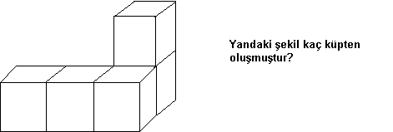
3.
  A) 4 | B) 5 | C) 6 | D) 7

4. | 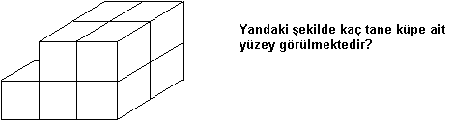
4.
  A) 5 | B) 6 | C) 7 | D) 8

5. | 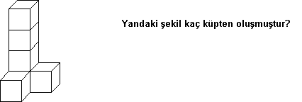
5.
  A) 4 | B) 5 | C) 6 | D) 7

6. | 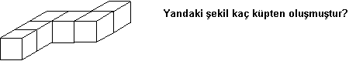
6.
  A) 6 | B) 5 | C) 4 | D) 3
7.Aşağıdakilerden hangisi bir boyutlu değildir?
A) | B)
C) 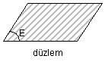 | D) 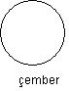

8. | I. Üçgensel bölge  II.Daire  III.Küpün bir yüzü  IV.Kare  Yukarıda sayılanların hangileri iki boyutlu nesnelerdir?
8.
  A) I, II, III ve IV | B) I, II ve III | C) I ve IV | D) Yalnız III

9. | Aşağıda verilen şekillerden hangisi 3 boyutludur?
9.
  A) 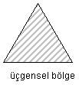 | B) 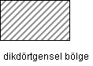
  C) 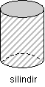 | D) 